curriculum vitae


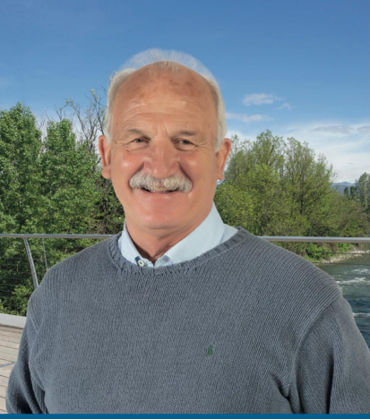

Informazioni personali

Nome |  | antonio gusmaroli
Indirizzo
Telefono
EMail |  | a.gusmaroli@alice.it

Nazionalità |  | ITALIANA

Data di nascita

Esperienza lavorativa

Date (da-a)  Nome del datore di lavoro e qualifica |  | Dal 1964 al 1972  Studi di Architettura in Bergamo (Architetto Tosi, Gambirasio, Spini)  Architettura  Geometra  Sviluppo e stesura progetti edili e urbanistici con direzione lavori  Dal 1972 al 1977  Impresa edile Arnoldi di Capriate S.Gervasio  Edile  Geometra  Direzione Lavori  Dal 1977 al 2004  Istituti di credito (Banca Provinciale Lombarda, San Paolo e San Paolo Imi)  Architetto  Responsabile area tecnica e stime immobiliari, sicurezza cantieri  Dal 2004 al 2008  Consulenze tecniche private  Edilizia  Architetto  Sviluppo computi metrici, direzione cantieri, stime immobiliari, studi energie alternative  Dal 2008 ad oggi  Consulenze tecniche energie alternative tra cui ENEL Green Power SpA  Energia eolica  Architetto  Sviluppo progetti eolici, direzione cantieri (campo eolico Contrada Coniglia a Trapani)

Istruzione e formazione

Nome e tipo di istituto di istruzione o formazione |  | POLITECNICO DI MILANO  ARCHITETTO
LAUREA IN ARCHITETTURA 100/100
ISCRITTO ALBO ARCHITETTI DI BERGAMO N° 238 DAL 1977 AL 2019
Capacità e competenze personali

Madrelingua  Altre lingue  - Lettura  - Scrittura  - Espressione orale |  | Italiana  Francese  Elementare  Elementare  Buona

Patente o patenti |  | Patente di guida B
Capacità e competenze relazionali  Capacità e competenze Organizzative  Capacità e competenze tecniche |  | Nel corso degli anni di lavoro si è acquisita un’ottima disposizione al lavoro di squadra, occupando posti di lavoro di responsabilità e dirigenza. Ottima relazione con i subalterni e capacità di organizzazione degli stessi.  Negli anni è stato acquisito un ottimo livello di capacità di organizzazione, coordinamento e amministrazione del personale e dei lavori assegnati.  Attività di volontariato nell’ambito Parrocchiale e sportivo  Presidente del calcio Aurora Seriate per 15 anni  Membro del C.P.A.E. parrocchiale  Buona capacità di utilizzo di attrezzature specifiche dell’architettura, informatica e di misurazione, oltre allo sviluppo tecnico dei progetti
Capacità e competenze artistiche  Altre capacità e competenze  Ulteriori informazioni |  | Passione per la musica e per la scrittura  Pratica attività sportive non agonistiche, come calcio, bike e sci  Cariche amministrative:  Dal 1980 al 1985  Consigliere comunale/Assessore a Seriate (BG)  Dal 1990 al 1995  Consigliere comunale/Assessore a Seriate (BG)  Dal 1999 al 2009  Consigliere comunale a Seriate (BG)  Dal 2014 ad oggi  Consigliere Comunale a Seriate (BG)  Autorizzo il trattamento dei miei dati personali ai sensi della legge 31/12/1996 art. 675

